

План уроку

[Англійська мова], [5 клас]

[тема ”My Home”], [No 18 ]

[Підручник “Prepare”]

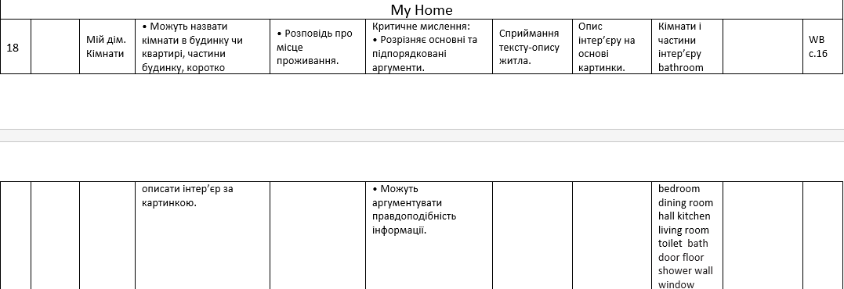

**Мета та очікувані результати:** ознайомити учнів із основною лексикою на тему "Мій дім". На кінець уроку учні мають бути здатні розуміти та використовувати загальні слова та фрази, пов'язані з темою. Це надасть їм можливість описувати місце проживання та вести базові розмови на тему свого дому.

**Aim and outcomes:** to introduce and familiarize learners with essential vocabulary related to the topic "My Home." By the end of the lesson, students should be able to understand and use common words and phrases related to various aspects of their homes, enabling them to describe their living spaces and engage in basic conversations about their homes.

| **Етап уроку** | **Що я роблю?** | **Як я роблю?** | **Що потрібно підготувати?** |
| --- | --- | --- | --- |
| **Залучити** (викликати інтерес до теми і налаштувати на роботу) | Вікторина для 2-4 команд | [Playfactile](https://www.playfactile.com/laec29a7pc/play) | Запитання для вікторини по темам, які потрібно повторити:  Цифри, країни, сім’я, професії, хобі та ін. |
| **Дослідити** (дати можливість учням пошукати нову інформацію і, можливо спробувати її застосувати) | Відео, щоб переглянути  Завдання на встановлення відповідності | [Youtube](https://youtu.be/j2qKo5_cwdc)  [Wordwall](https://wordwall.net/resource/61797384) | Перелік питань, на які треба знайти відповіді  Інтерактивна вправа |
| **Пояснити** (дати можливість учням пояснити, що нового вони навчились і продемонструвати це) | Граматика. Повторення структур  “There is|There are”  Опис малюнка із застосуванням структур | [Правило (візуалізація)](https://www.grammar.cl/Present/ThereIsThereAre.htm)  [Комікс](https://view.genial.ly/637003d26ac2660013e801be/interactive-content-my-home) | Опорні матеріали,  Практичне завдання |
| **Вбудувати** (Пов’язати нове знання з тим, що вони вже знають) | Перенести вивчене на приклади з повсякденного життя  Зв’язати нові матеріали з вже вивченим | [Answergarden](http://answergarden.ch/3823224)  [Wordcloud](https://view.genial.ly/637003d26ac2660013e801be/interactive-content-my-home) | Створити Answergarden  Вікторина або робота з хмарою слів. Інструкція до хмари слів |
| **Оцінити результати** | Формувальне оцінювання (choice board)  Рефлексія | [Vucac](https://app.vucac.com/join/team-board-link/3R8BnVv1bfwApT4qHhxhe)  [Wordwall](https://wordwall.net/resource/61797384) | Онлайн дошка  Вікторина  Запитання |

| **Корисні матеріали для учасників** |
| --- |
| Використані навчальні матеріали:   * Відео https://youtu.be/j2qKo5_cwdc * Візуалізація https://www.grammar.cl/Present/ThereIsThereAre.htm |
| Відео інструкції до використаних онлайн інструментів (youtube):   * **Playfactile** <https://www.youtube.com/watch?v=vfmf-VgM-kk> * **Wordwall** <https://www.youtube.com/watch?v=puZPMtLZqoM> * Comic strips in **Canva** <https://www.youtube.com/watch?v=Dgf2TdXLeiM> * **Answergarden** <https://www.youtube.com/watch?v=12XKqbMngKc> * **Loom https://www.youtube.com/watch?v=Py52vBoyglc** |
| Важливо додати:   * КТП та підручник <https://publishing.linguist.ua/publishing_book/prepare-ukrainian-edition/> * Усі фото\відео\піктограми **ВИКЛЮЧНО** із відкритих інтернет-ресурсів або вбудовані у шаблони вищезазначених програм |